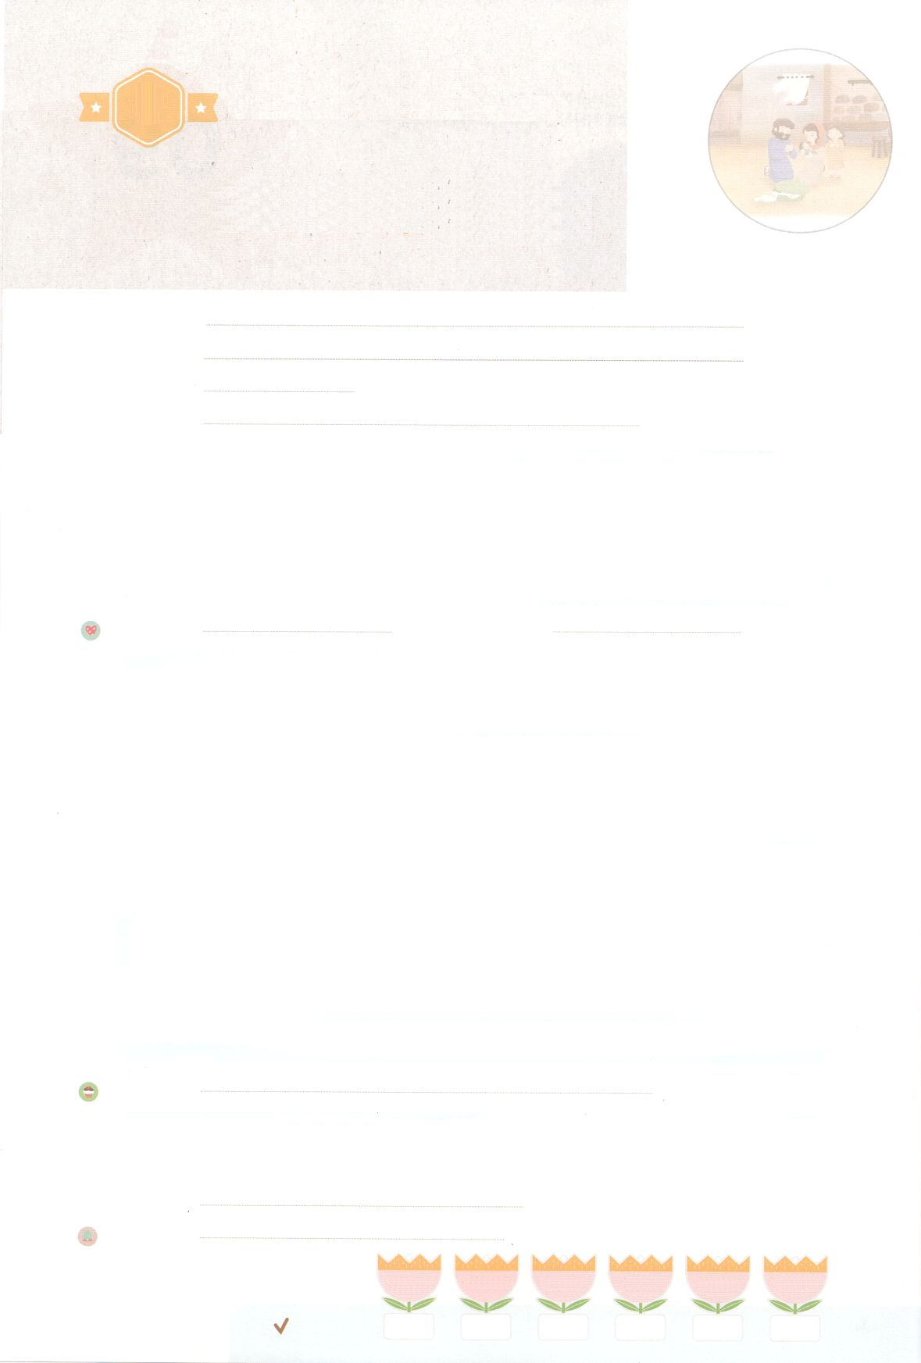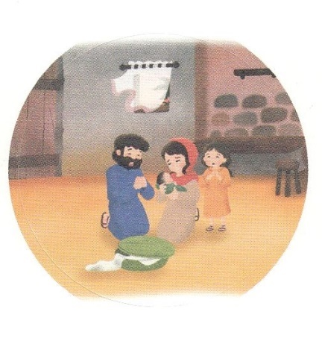

れいはいはさいこうのしゅくふく

まいにち

れいはい

わたしを　あいしてくださる　かみさまに

さいこうの　えいこうを　ささげましょう

　モーセが　あらかじめ

　　　　　もっていた　こと

いのり　　　　　　　　　　　　　　　　　　　　　　　　　　　　　　　　　　　　　　　　　　しかいしゃ

しとしんじょう　　　　　　　　　　　　　　　　　　　　　　　　　　　　　　　　　　　　　　みんなで

さんび　　　　　　　　　しんさんびか270ばん（きゅう214ばん）「すくいぬしのあいと」、ていこくいのり（2020ねんこどもさんび)

せいしょ　　　　　　　　　　　　　　　　　　　　　　　　　　　　　　　　　エジプト2:1～10

**エジプト2:1～10**パロのはにった。「このをれてき、にわってをませてください。があなたのをいましょう。」それで、そのはそのをきって、をませた。そのがきくなったとき、はそのをパロののもとにれてった。そのはのになった。はそのをモーセとづけた。は、「のから、がこのをきしたのです」とったからである。(9-10)

みことば　　　 　　　　　モーセが　あらかじめ　もっていた　こと　　　　　　　　　しかいしゃ

　のであったイスラエルがをれて、エジプトのになりました。エジプトの

パロは、イスラエルののがだんだんくなることをれました。それゆえ、イスラエルに

のがまれたら、すべてすようにしました。

　そのようなの、イスラエルののの**レビ**のひとりが、のをみました。

そのがあまりにかったのでかのそのをしていましたが、もうしきれなく

なったので、かごにれてナイルのののみのにきました。そのかごをで

びをしにきたエジプトのがしました。は、ん（のちの**モーセ**）をの

にして、モーセのヨケベデにとしてモーセをてるようにといました。

それゆえ、モーセはからのをいてちました。このすべてのことは、イスラエルの**い**のためにがされたでした。

たちはモーセのように、237かをかすためにがあらかじめして

くださったです。このをれることなく、にえてくださったのに

ついてにしてみましょう。

いのり　　　　　　　　　　　　　　　　　　　　　　　　　　　　　　　　　いっしょに　おおきなこえで

いのりましょう

かみさま　ありがとうございます！　わたしを　せかいふくいんかの　しゅやくとして　じゅんびして

くださって　ありがとうございます。　ただ　イエス・キリストの　けいやくを　にぎって　ちょうせん

しますように。いきておられる　イエス・キリストの　みなによって　おいのりします。アーメン

しゅのいのり　　　　　　　　　　　　　　　　　いっしょに　しゅのいのりを　いのって　れいはいを　おえましょう

フォーラム　　　　　　　　　　　　　　　　　　きょうの　みことばを　きいて　パパとママと　はなしを　しましょう

　　　　　10日　　　　　11日　　　　12日　　　　13日　　　　 14日　　　　15日

まいにち

　　　　　　　　　　　　　　 チェックしよう 　げつよう　　　かよう　　　すいよう　　　もくよう　　きんよう　　 どよう

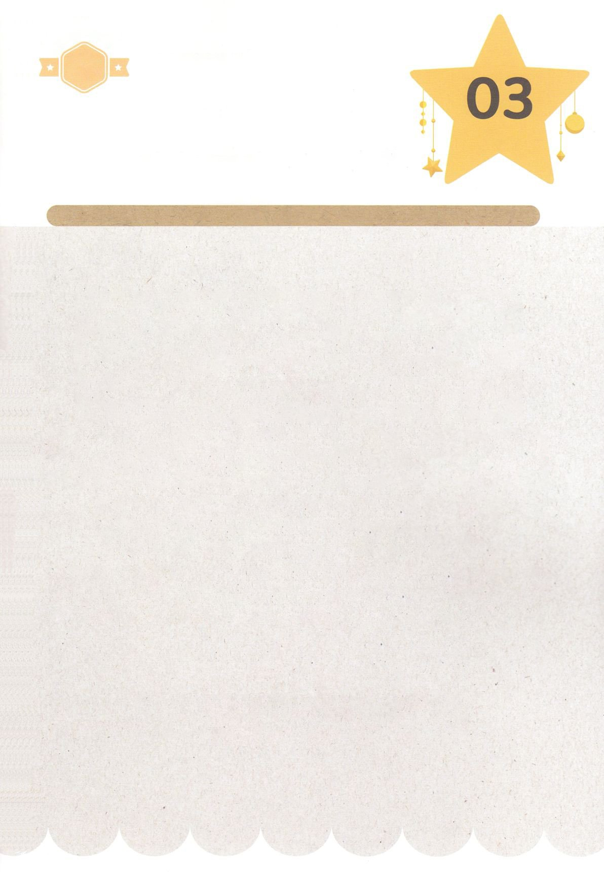

みことば　あんしょう

１３３とは、みことばを　１にち　３かい　３かいずつ　よめば

　　　　　　　　いっしゅうかんに　おぼえることが　できるという　いみです。

あまくて　ふしぎな　かみさまの　みことばを　まいにち　よみましょう。

よく　みえる　ところに　はっておいて　いっしゅうかん

くりかえし　よんで　みことばを　おぼえましょう

あま～い

１３３

**げつようび**

**そのこが　おおきくなった　とき、**

**おんなは　そのこを**

**パロの　むすめの　もとに　つれていった。**

**そのこは　おうじょの　むすこに　なった。**

**かのじょは　そのこを**

**モーセと　なづけた。**

**かのじょは、「みずの　なかから、**

**わたしが　このこを　ひきだしたのです」**

**と　いったからである。**

しゅつエジプトき　２しょう１０せつのみことば

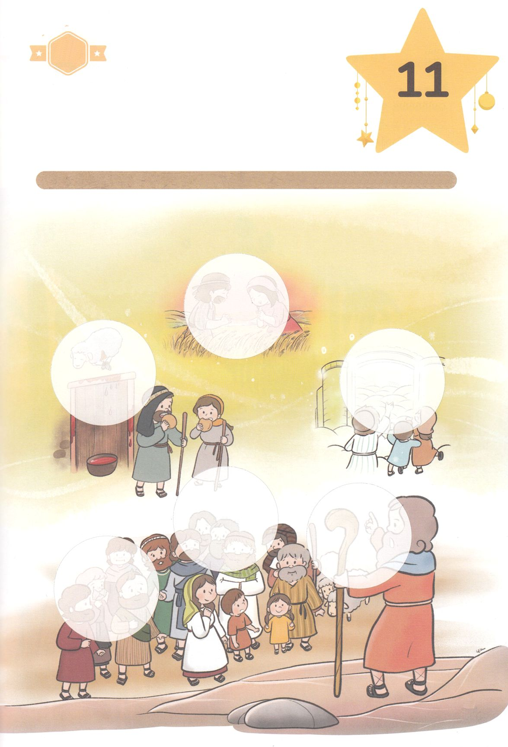

きって　はろう

ちがいを　みつけよう

　　　モーセは　ホレブのやまで　かみさまの　みこえを　きいた　あと

　　　かみさまの　みことばに　ききしたがいました。　そして　あらのでも

　　　かみさまからの　ちからで　イスラエルの　たみを　みちびくことが

　　　できました。　したの　えの　あいている　ところに　あう　えを

　　　つぎの　ページから　きりとって　はりましょう。

ちょきちょき

**かようび**

はるところ

はるところ

はるところ

はるところ

はるところ

はるところ

じゅんびするもの┃はさみ、のり、つぎのページ

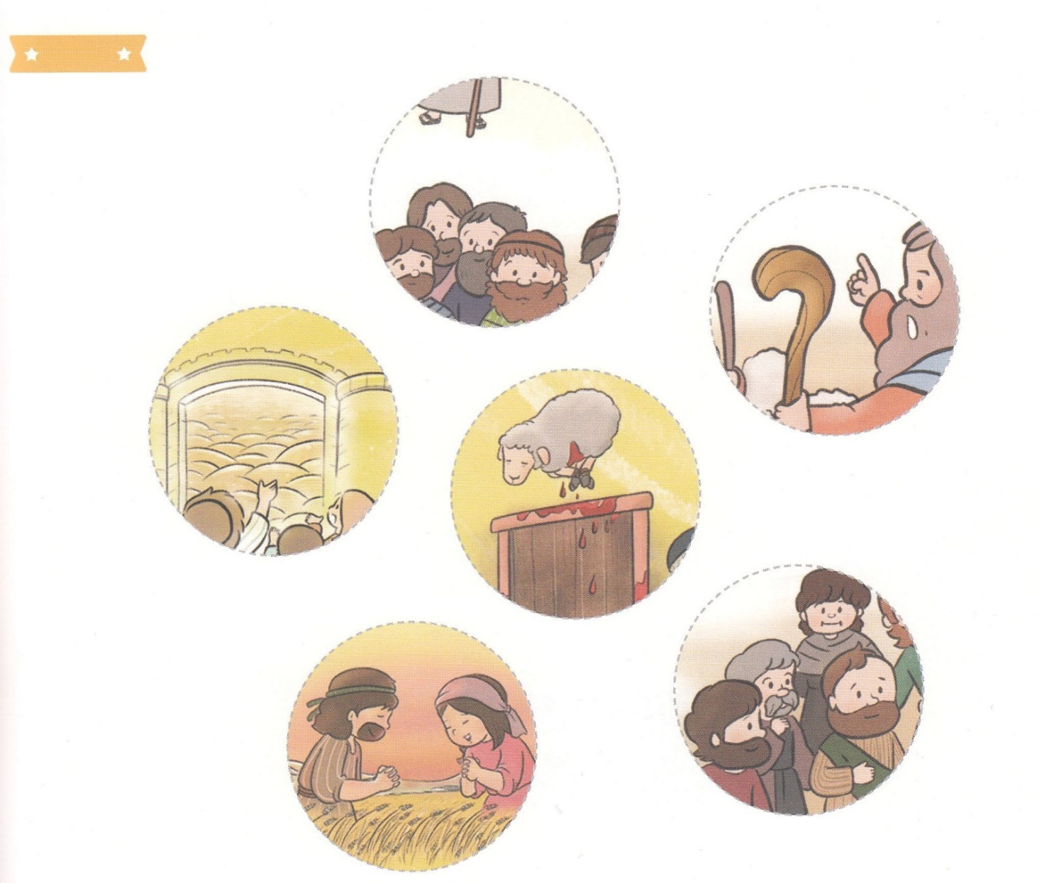

　ふろく　　　　　　　　　　　　　　　　　　　　　　　　　　　　　きりぬいて　つかってください

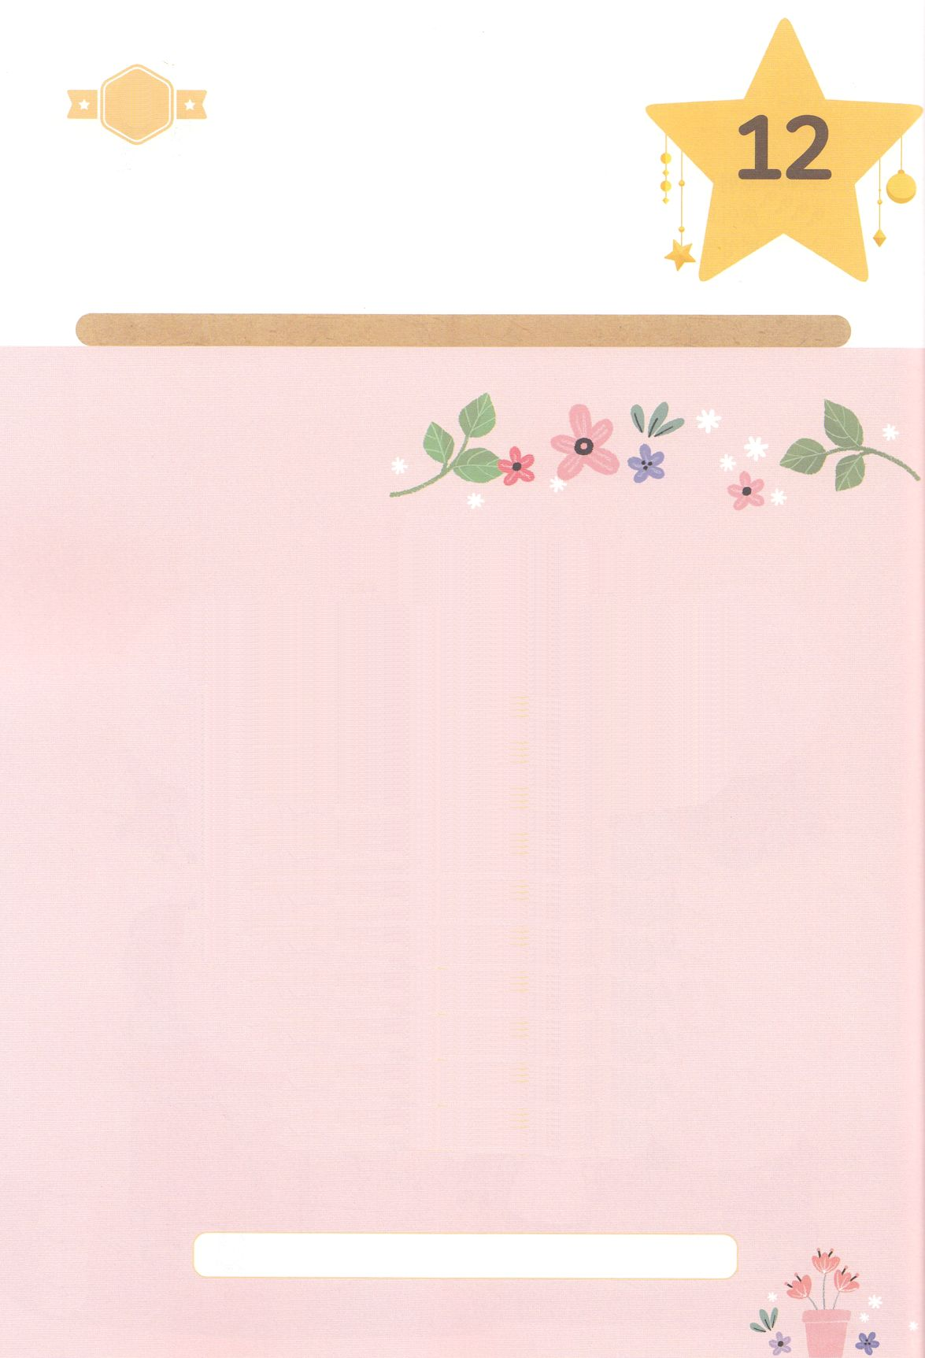

かくしんさがし

かくしんの　ないようを　こころに　きざみましょう

きょうも　パパとママと　いっしょに　れいはいしましょう。

きょうの　みことばで　じゅうような　たんごを　もういちど

かんがえてみましょう。

したの　ないようを　よんで　あいている　ところに　あう

ことばを　かきましょう。

はーい！

わたしです！

それゆえ、モーセは

ははおや　から　かみさま　の

けいやく　を　きいて　そだちました。

この　すべての　ことは、

イスラエルの　すくい　の　ために

かみさまが　じゅんび　された

けいかく　でした。

かみさま、すくい、ははおや、けいやく、けいかく、じゅんび

**すいようび**

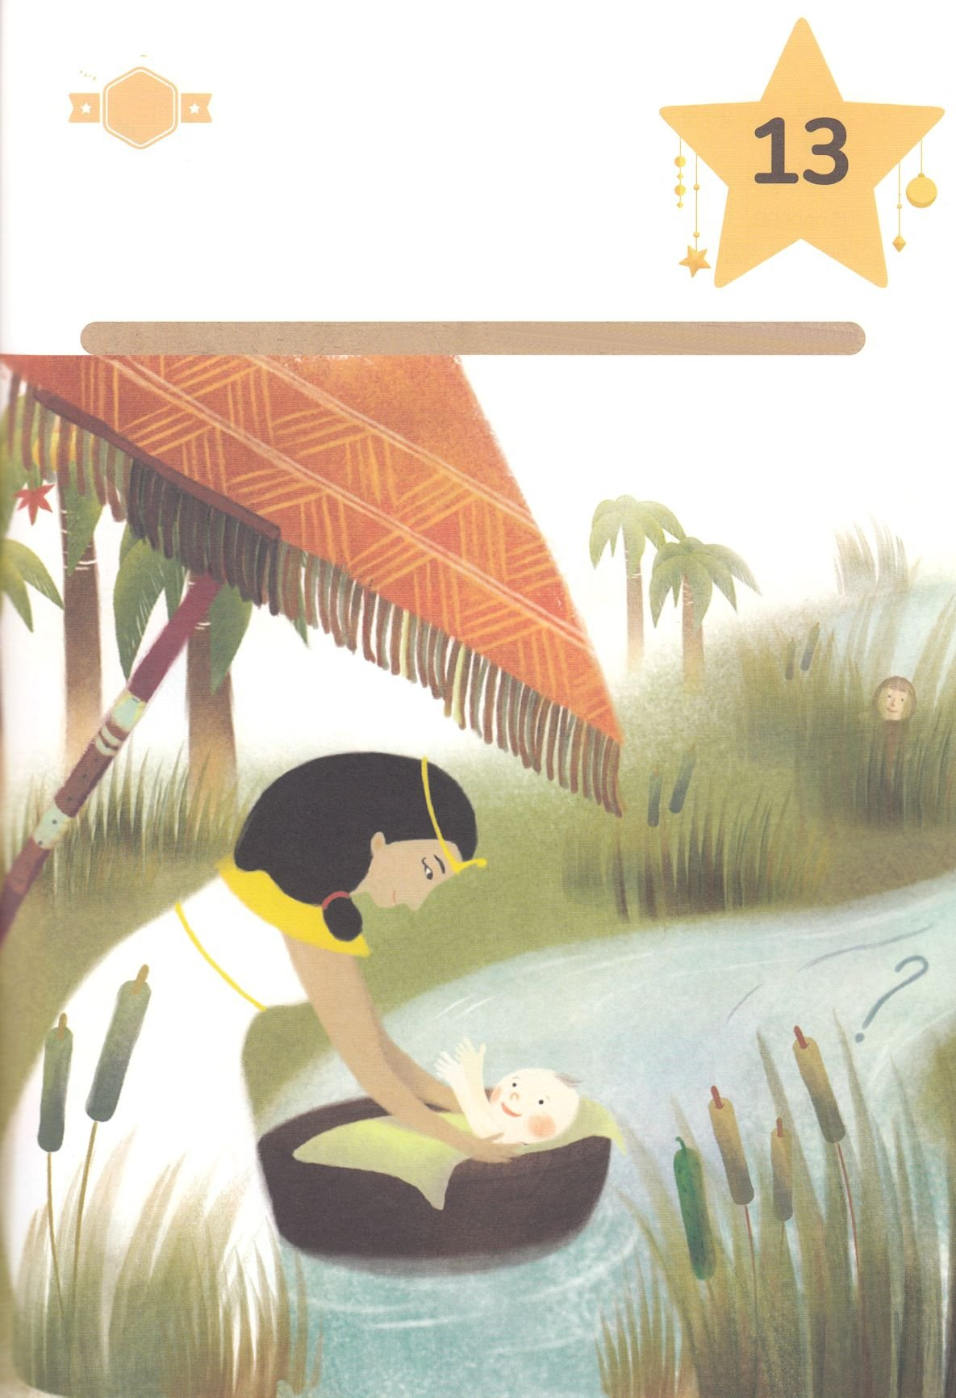

さがして　いろをぬろう

かくれている　えを　みつけたり　きれいに　いろを

ぬったり　しましょう

　　　　モーセは　ははおやの　ヨケベデの　しんこうによって　イスラエルの

　　　　たみを　やくそくの　ち　カナンへ　みちびく　しどうしゃとして

　　　　もちいられました。　パパとママと　いっしょに　したの　えに

　　　　かくれている　えを　みつけて　わたしが　にぎるべき　かみさまの

　　　　けいやくは　なにかを　しつもんしましょう。

どこ？

かくれている　え┃もみじの　はっぱ、リコーダー、クエスチョンマーク、きゅうり、

ぶらしがたの　ほうき

**もくようび**

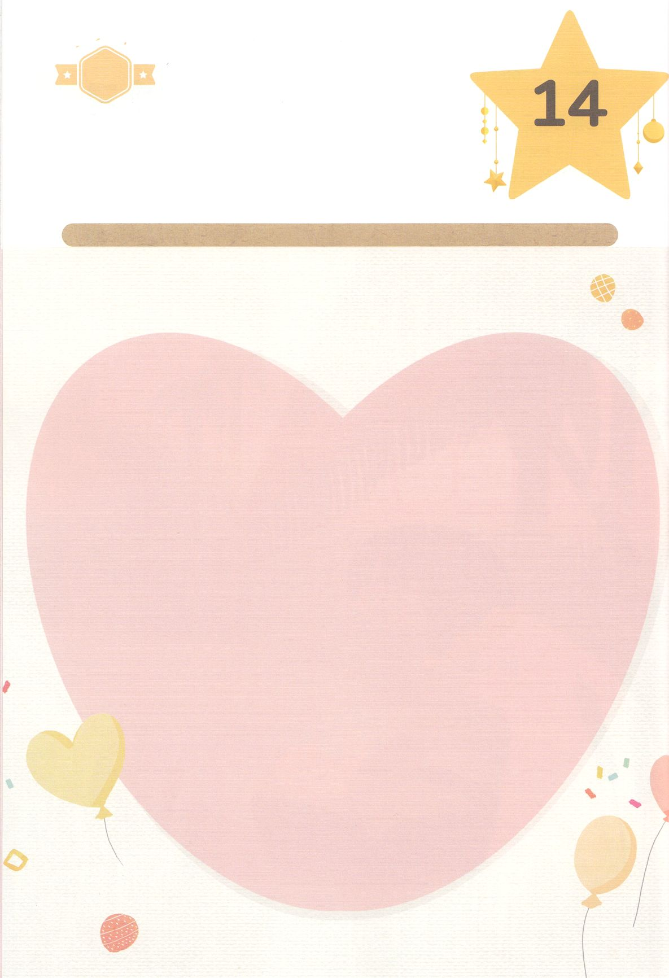

ひょうげんしよう

パパとママと　いっしょに　おはなしして

かみさまが　よろこばれる　かんがえ　ことば　こうどうを

えで　ひょうげんしましょう。

モーセの　すべての　もんだいは　かみさまの　けいやくの　なかで

すでに　けいかくされていた　しゅくふくでした。　わたしと　かぞくに

ある　もんだいは　おおきくても　ちいさくても　すべて　かみさまの

けいかくである　という　ことを　しっていますか。　かぞくと　いっしょに

はなしを　して　えか　じで　ひょうげんしましょう。

ひそひそ

**きんようび**

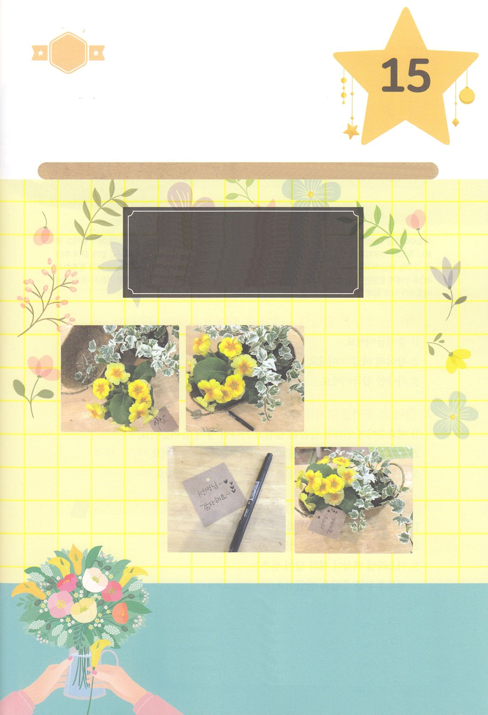

ワーク

たのしい　ワークをして　いっしゅうかんの　みことばを

こころに　きざみましょう

　パパとママと　きょうかいの　せんせいは　わたしが　かみさまの

けいやくの　りょていを　あゆむことが　できるように　まいにち

わたしたちに　ふくいんを　つたえてくださいます。　そのような

わたしの　まわりに　かみさまが　おいてくださった　かんしゃする

ひとびとに　したの　ワークで　あいと　かんしゃする　おもいを

ひょうげんしましょう。

パッパ

パッパ

**どようび**

じゅんびするもの┃　いろいろな　はな、かご、はがき　または　カード、ペン

あいと　かんしゃの

はなたばを　つくろう

**１．**いろいろな　はなを　ひとつ　ひとつ　きれいに　たばねましょう

**２．**きれいな　かたちに　した　はなたばを　つくって　かごに　いれましょう

**３．**はがきか　カードに　こころを　こめた　ことばで　かんしゃを

　　つたえるように　かきましょう

**４．**かんしゃする　ひとに「ありがとうございます」と　こえを　だして

　　いって　はなたばを　わたしましょう